Projekt: Mátyás kori lakópark

Mátyás életéről, korának kulturális örökségeiről, sajátosságairól, tudományterületeiről és művészetéről, valamint irodalmi és zenei sajátosságairól szól a projekt. A tanév második félévében „Mátyás kori lakóparkot” létesítettünk, mely a projekt produktuma. Az elkészült lakópark iskolánk új közösségi tere lett. A projekt megvalósításában közel 100 felső tagozatos diák vett részt.

A modul kerete

A modul címe | Mátyás kori lakópark
Produktum | Iskolánk épületének 2. emeletén Mátyás korabeli lakóparkot rendezünk be, illetve a jelenlegi 7.b osztály tantermét trónteremmé alakítjuk.
Korosztály(ok) | 11-14 éves korosztály
Keretek | Felső tagozat, iskolánk jelenleg 2. emeleten lévő osztályai( 5.a, 5.b, 7.b, 8.a, 8.b)
Célok/részcélok | Jelen projekt segítségével szeretnénk a humán és természettudományos területek összefüggéseit és komplexitását egy történelmi aktualitással összekapcsolni.  Várt produktum: a projektben tervezett lakópark közös tervezése, kivitelezése, megvalósítása és fenntartása.  Részcélok:  - a tantárgyak közötti összefüggések megláttatása, témákban és nem csak tantárgyakban történő gondolkodásra való rácsodálkoztatás komplexitás megvalósítása a témában  - a közös tevékenykedések örömének megtapasztaltatása, vélemények érvényre juttatása közös döntéshozatallal  - kommunikációs készségek, kooperációs képességek fejlesztése  - közösségformálás, kapcsolatok kialakítása, munkamegosztás  és szervezés fejlesztése  - kapcsolódó szakmák megismerése pályaorientáció segítése  - képzőművészeti területek gyakorlati megvalósítása alkotás örömének megtapasztaltatása  - közös produktum létrehozása, használata és fenntartása  - a produktum házirendjének, későbbi funkciójának közös kidolgozás pl. történelem órák különleges környezetben, olvasósarok fenntartása, napi használata, jeles történelmi napok helyszíne, „kerekasztal beszélgetések” stb.
Időtartam | 2019. február és május között
Anyagok, eszközök | Lásd melléklet
Szervezési forma | Osztályszintű és 2. emelet közössége.
Bevont segítők | Iskolánk tanulóinak vállalkozó szülei (varrónő, kárpitos, asztalos, festő stb.), keramikus és az íjász spotszövetség tagjai és iskolánk 2. emeletén élő diák közössége (közel 100 tanuló), szakmai megvalósítók.
Értékelés | Az elkészült lakópark iskolai közösségünk közösen használható új életszíntere lesz. Közös megbeszélések, önreflexió, vélemények egyeztetése. Kerekasztal beszélgetések diákok és tanárok bevonásával.

Tevékenységek, ütemterv, megvalósítás

- A projekt részletes programjának átbeszélése nevelőtestületi értekezlet
Feladatok, tevékenységek | Idő | Helyszín | Felelős  (a projektcsapat tagjai) | Segítők  (pl. szülők, szakemberek, tanulók) | Eszköz | Anyag | Sikerkritérium, indikátor  (mérhető, számszerűsíthető, konkrét – az ellenőrzés alapja)
A projekt részletes programjának átbeszélése nevelőtestületi értekezlet | 2019. február | iskolánk épülete, értekezlet terem | Pesti-Gurmai Klára, Vizlendvay- Veres Krisztina | tantestület tagjai | laptop, projektor | fénymásoló lap | jelenléti ív, jegyzőkönyv, a programtervezet, az ütemterv és az időbeosztások rögzítése, feladatvállalások dokumentálása

A Református Tananyagfejlesztő Csoport által kiírt komplex tanulásszervezési formák című pályázati lehetőséget nagy érdeklődéssel fogadtuk.
- A lakópark megtervezése, feladatok kiválasztása

Feladatok, tevékenységek | Idő | Helyszín | Felelős  (a projektcsapat tagjai) | Segítők  (pl. szülők, szakemberek, tanulók) | Eszköz | Anyag | Sikerkritérium, indikátor  (mérhető, számszerűsíthető, konkrét – az ellenőrzés alapja)
A lakópark megtervezése, feladatok kiválasztása | 2019. február (osztály-főnöki órák, szülői értekez-let) | osztályter-mek | Iskolánk 2. emeletének jelenlegi „lakói” (5.a, 5. b, 7.b, 8.a, 8.b osztályok), osztályfőnökök, Diák- önkormányzat tagjai (DÖK) | felmérés és jelentkezés alapján  (asztalos, szülők, keramikus, kárpitos) | laptop, projektor | fénymásoló lap, csomagoló papír, filc | a projektcsapatok megalakulása,  jelenléti ív írása, feladatvállalások rögzítése

Az osztályfőnökök és iskolánk diákönkormányzatának (DÖK) segítségével – akik felső tagozatos diákok, osztályonként 2 fő – kezdtünk bele a tervezési és szervezési munkálatokba.
DÖK tagok számára gyűlést szerveztünk ahol a diákság felsős képviselőit is tájékoztattuk a terveinkről.
Az osztályfőnöki órákon, együttesen tudtak gondolkodni a téma lehetőségeiről és a megvalósításban vállalt feladatokról. Célunk az volt, hogy minél több tanuló és lehetőség szerint szakember – főként szülők – is részt vegyen a munkálatokban.
Az osztályfőnökök szülői értekezleteken továbbították a terveinket a szülők felé, ahol több lelkes anyuka és apuka jelezte, hogy szívesen segíti munkánkat.
Helyszínül, iskolánk 2. emeleti folyósólyának kiszélesedő, üres szakaszát választottuk valamint a szintén 2. emeleten lévő jelenlegi 7.b osztály tantermét. Egy közösségi, ám egyben korhű teret hoztunk létre diákjaink részére. A projekt fő résztvevői így a 2. emelet lakói közül kerültek ki.
A szervezési és kivitelezési munkálatokba egy kisebb csapat komoly szakmai munkát végzett (történelem, rajz, művészettörténet és vizuális kultúrát tanító tanárok) akik a diákjaink elképzelésének megvalósításában irányító szerepet töltöttek be.

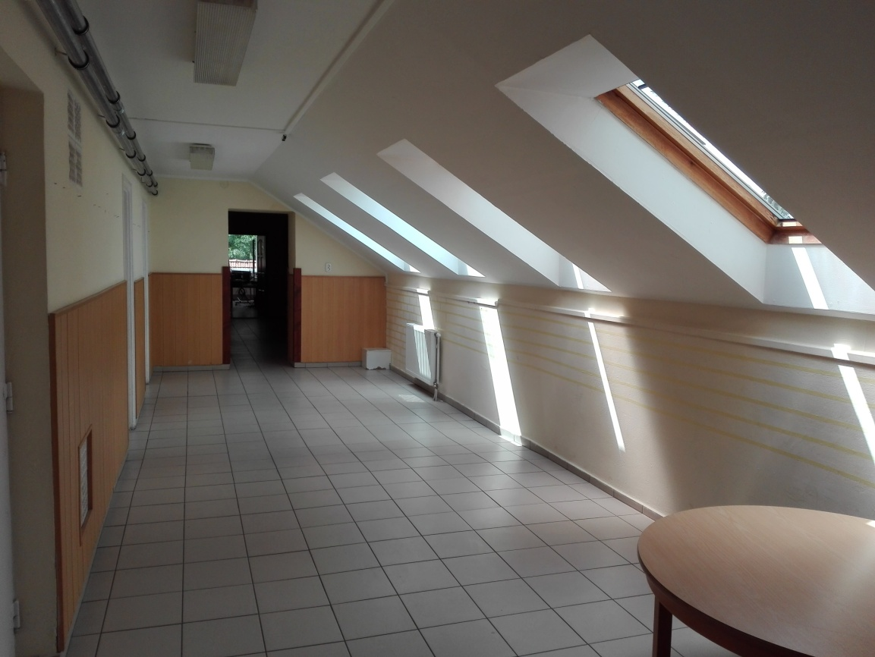

Minden osztály választott magának egy területet a megadottak közül (a szakmai csoport választotta, lásd. alább: főbb témák) és kutató munkájuk – könyvek, internet – segítségével körbejárták Mátyás király korának minden kis szegletét.

Főbb témák Mátyás korából (tanári és tanulói kiselőadások és a témahét foglalkozásai alapján):
- építészet és szobrászat Mátyás korában
- étkezési szokások, egészségügy és higiénia
- öltözködés és divat
- fegyverkezés, hadi viselet
- élet a királyi udvarban
A témák feldolgozása tanórák keretein belül, valamint a témahéten foglalkozások keretein belül egyaránt zajlott, ezeket az órákat a naplóban „P” (pályázati projekt) jelöléssel láttuk el.

- Projekt megnyitója, feladatok ismertetése

Feladatok, tevékenységek | Idő | Helyszín | Felelős  (a projektcsapat tagjai) | Segítők  (pl. szülők, szakemberek, tanulók) | Eszköz | Anyag | Sikerkritérium, indikátor  (mérhető, számszerűsíthető, konkrét – az ellenőrzés alapja)
Projekt megnyitója, feladatok ismertetése | 2019. február | iskolánk épülete | Pesti-Gurmai Klára, Vizlendvay- Veres Krisztina | DÖK tagok | sulirádió | fénymásoló lap, tintapat-ron | iskolánk minden tagjának tájékoztatása egy megnyitó, motiváló műsorral a sulirádión keresztül

A projekt hivatalos kezdetét, suli rádión keresztül közvetíttettük minden diák felé. A rövid, motiváló tájékoztatást a DÖK tagjai tartották (DÖK vezető pedagógus koordinálással). Tájékoztatták társaikat a terveinkről és buzdították őket a csatlakozás és együttgondolkodás lehetőségére.

- Munkálatok, feladatok felosztása, megvalósítása

Feladatok, tevékenységek | Idő | Helyszín | Felelős  (a projektcsapat tagjai) | Segítők  (pl. szülők, szakemberek, tanulók) | Eszköz | Anyag | Sikerkritérium, indikátor  (mérhető, számszerűsíthető, konkrét – az ellenőrzés alapja)
Fali képek, dekorációk, ajtók megtervezése, kivitelezése | 2019. március | 7.b osztály tanterme | 7.b tanulói és az életvitel és gyakorlat tanár | a 7.b diákjai,  a tanulók feladatot vállaló szülei,  Pesti-Gurmai Klára osztályfőnök  Vizlendvay- Veres Krisztina (történelem tanár) | ecset, szög, rajzszög, kalapács | karton lapok, pasztel kréta, tempera, ragasztó, festék | elkészült korhű ajtó dekorációk (4db), Mátyás korabeli dekoráció a falakon (falképek, iniciálék, pajzsok).
Trónterem, székszoknyák, trónszék, és látvány csillárok készítése | 2019. április- május | 7.b osztály tanterme | 7.b tanulói,  életvitel és gyakorlat tanár | a 7.b diákjai,  a tanulók feladatot vállaló szülei (varrórnő, asztalos)  Pesti-Gurmai Klára (7.b osztályfőnök) | tűzőkapocs, damil, szög, tű | lepedők, textil festék | elkészült trónterem  (a jelenlegi 7. b tanterme),  elkészült székszoknyás székek (20 db), trónszék  (1 db), lámpások (4db),  lakópark feliratos fa égetett fali  kép (1 db)
Feladatok, tevékenységek | Idő | Helyszín | Felelős  (a projektcsapat tagjai) | Segítők  (pl. szülők, szakemberek, tanulók) | Eszköz | Anyag | Sikerkritérium, indikátor  (mérhető, számszerűsíthető, konkrét – az ellenőrzés alapja)
Második emeleti folyosó kiszélesedő üres részének fali dekorációja, festése | 2019. március-május | 2. emeleti folyosó | 5.a, és 5.b tanulói,  és a rajz- és vizuális kultúra tanár | az 5.a és az 5.b diákjai,  a tanulók feladatot vállaló szülei  az 5.a és 5.b osztályfőnökei | ecset, tapétavágó | festék, karton-dobozok, ragasztó, festőszalag | elkészült lábazat a folyosó oldalfalán, elkészült látvány kandalló (1 db),  ajtók homlokzatának és keretének dekorálása Mátyás korabeli stílusban (4db)
Második emeleti folyosó kiszélesedő üres részének berendezése, bútorzat elkészítése és vásárlása | 2019. május | 2. emeleti folyosó | 8.a és 8. b tanulói  és a rajz- és vizuális kultúra tanár | a 8.a és a 8.b diákjai, és osztályfőnökeik, varrónő, asztalos | raklap, | lakástextil szivacs-párnák, üvegfólia, öntapadós tapéta | raklapból készült bútor (1 db) szivacspárnák, (6 db),  padló dekoráció, üvegfóliával dekorált ablakok (4 db)
Alkalomszerűen (szükség esetén) tantestületi értekezlet | 2019. február-május | iskolánk épülete, értekezlet terem | Pesti-Gurmai Klára, Vizlendvay- Veres Krisztina | tantestület tagjai, DÖK tagok | laptop, projektor | fénymásoló lap | jelenléti ív, jegyzőkönyv, véleménynek hozzászólások rögzítése, feladatok ütemtervének esetlege módosítása
Projektzáró tantestületi értekezlet, önértékelés, a lakópark átadó megszervezése | 2019. május | iskolánk épülete, értekezlet terem | Pesti-Gurmai Klára, Vizlendvay- Veres Krisztina | tantestület tagjai | laptop, projektor | fénymásoló lap | jelenléti ív, jegyzőkönyv, vélemények összesítése, a záróünnepség programjának tervezete, az és az időbeosztások rögzítése, feladatvállalások dokumentálása
Meghívók készítése, záróünnepség megszervezése | 2019. május | 7.b tanterme | Pesti-Gurmai Klára, Vizlendvay- Veres Krisztina | DÖK tagok | laptop | fénymásoló lap | elkészült meghívók, záró- és átadó ünnepség forgatókönyve
Projektzáró, átadó ünnepség | 2019. május | 2. emeleti tantermek, templomi áhítat | Pesti-Gurmai Klára, Vizlendvay- Veres Krisztina | vezetőség tagjai tantestület tagjai, DÖK tagok, meghívott vendégek, szülők | laptop, projektor, fényképező-gép | fénymásoló lap | fényképek, a Hírharang iskolai újságban megjelenő cikk és képek, iskolai honlap, helyi média felvételei, internetes megosztás

Kinyomtatható melléklet: Az elkészítés technikája

- Fali képek, dekorációk, ajtók megtervezése, kivitelezése
A 7.b osztály vállalta fel ezt a feladatkört, előzetes tájékozódást követően (lásd. fentebb főbb témák Mátyás korából). A fali képeket internetes keresést követően – a vizuális kultúra órákon – készítették el, melyek üveglap alá helyezve díszítik a 2. emeleti folyosó falait.
A tantermükbe – életvitel és gyakorlat órákon – pajzsokat, kardokat és iniciálékat készítettek a fali hungarocellek dekorálására, idézve ezzel is Mátyás korát. Készítettek tablókat a korabeli divatról és öltözködésről is. Az ajtókat (7.b és folyosók ajtóit) osztályfőnöki órákon öntapadós tapétával és kivágott mintákkal dekoráltuk.

- Trónterem, székszoknyák, trónszék, és látvány csillárok készítése

A „trónterem” helyszíne a jelenlegi 7. b osztály lett. Ez egy interaktív tábla nélküli tanterem volt, így tanulóink kreativitásának és elképzelésének megfelelően – tanári irányítással – hasonlóan egy interaktív térré alakulhatott. A gyerekek és tanárok valamint a csatlakozó szülők is nagy örömmel vették birtokba az teret. A kivitelezési munkálatokat főként a 7. b osztály tanulói végezték. Megtervezték a tér elosztását, mi és milyen kivitelben hová kerüljön.
A szülők közül néhányan – varrónők – szívesen varrták meg a gyerekek által tervezett könnyen kivitelezhető székszoknyákat (a vállalásaikat a tájékoztató szülői értekezleten tették meg). Közben beszélgethetek a varrónői szakma szépségeiről és megvalósítás öröméről - elősegítve a pályaorientációt is estelegesen.

A székszoknyákra textil festékkel lenyomatokat készítettek a – művészeti és rajz szakkörön - a vállalkozó kedvű felsős diákok (Mátyás címerének egy részletét). A lenyomatokat sablon alapján készítették el, majd textil festékkel és szivacsokkal valósították meg.
A készülődések jó hangulatba teltek, formálták közösségünket, erősítették a szülőkkel való kapcsolatunkat és hangulatossá tették az alkotás örömét.

Trónszéket egy öreg karosszékből „varázsoltunk” át egy vörös lakástextil bevonattal, melynek emelvényét asztalos apuka készítette előzetes egyeztetés alapján a fiúk segítségével – életvitel órákon. Megismerkedtek az asztalos szakma lehetőségeivel is.

Látvány csillárokat nem készítettük– bár terveink között szerepelt - de a tetőtér adta lehetőségek, helyhiány miatt nehezítették és túl zsúfolttá tették volna a teret. Helyettük fotókartonból lámpásokat készítettek a gyerekek előre rajzolt sablonok segítségével.

A korhűnek tekinthető lakás textilek vásárlását használt ruhakereskedésből oldottuk meg –vállalkozó kedvű diáklányok közreműködésével. Nagy élmény volt számunkra az együtt gondolkodás és a sok újlehetőség, az új feladatok komplex megvalósítása. Jó érzés volt lelkes szülőkkel, tanulókkal egy célért dolgozni.

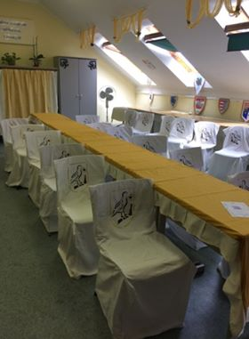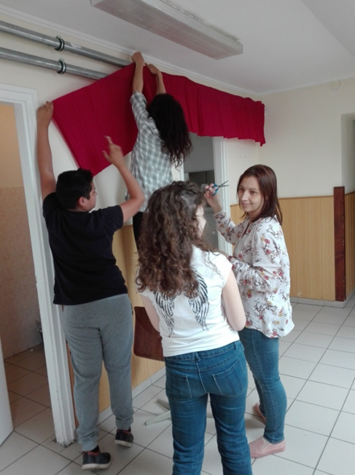

- Második emeleti folyosó kiszélesedő üres részének fali dekorációja, festése
Az 5. évfolyamos tanulók kreativitásának köszönhetően téglafal látványát keltő mintázat készült el a 2. emeleti folyosón. Ragasztó csíkokat felhelyezve a falra (tégla mintának megfelelően) színezték át az egyszínű teret, korhűvé, otthonossá varázsolva az eddigi egyhangú közlekedőt.

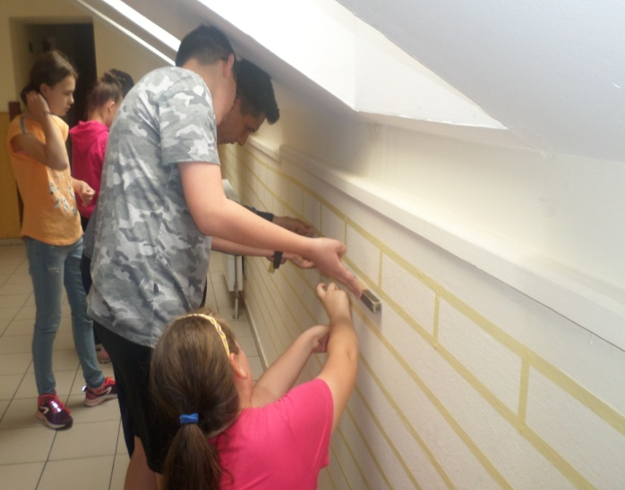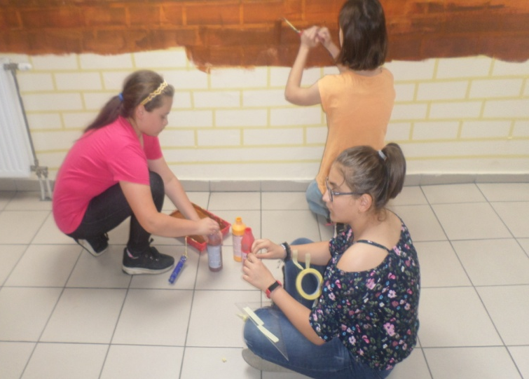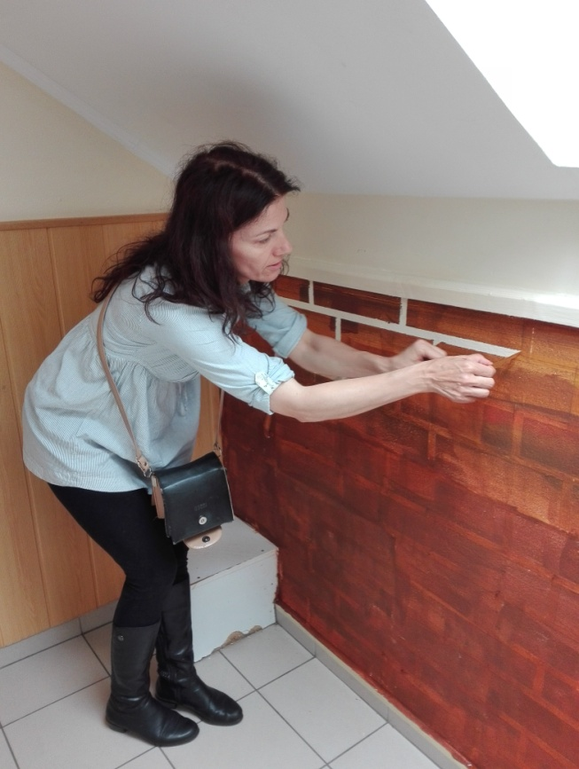

Joghurtos karton dobozokból látvány kandallót készítettek, nagyméretű kartondobozokból pedig oszlopokat, oszlopfőket készítetek. A közös munka élménye, az együttműködés és alkotás öröme erősítette az osztályközösség kötelékeit – számolt be róla az osztályfőnök. A feladatok nagy részét magyar és vizuális kultúra és osztályfőnöki órákon oldották meg.

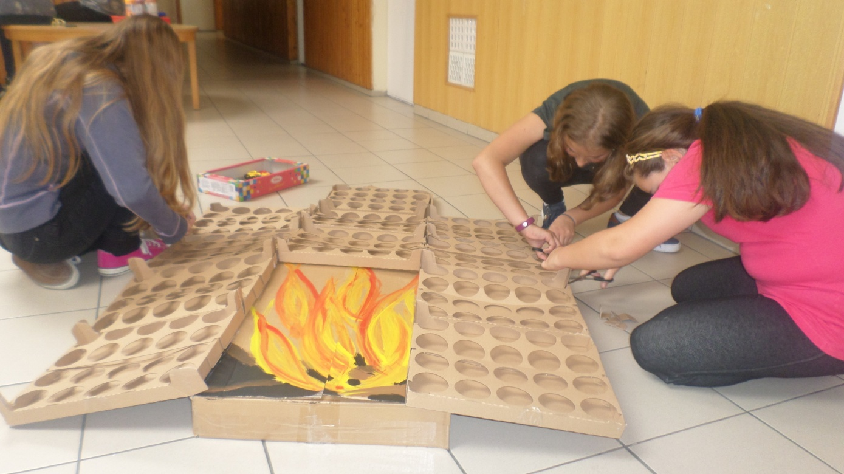

- Második emeleti folyosó kiszélesedő üres részének berendezése, bútorzat elkészítése és vásárlása
A folyosó bútorzatát raklapokból oldottuk meg – szülői felajánlásból. Gyermekeink tervezete alapján - történelem, matematika és vizuális kultúra órákon – készült el a párnákkal ellátott és a szivaccsal és lakástextillel bevont 6 raklapból álló ülőalkalmatosság. Asztalos apuka segítségével rögzítésre kerültek a raklapok melyben a 8. évfolyamos – főként fiúk – segédkeztek. Varrónő anyuka készített el a tanulók által tervezett bútorzat borítását – a gyerekek mérései, számításai alapján.

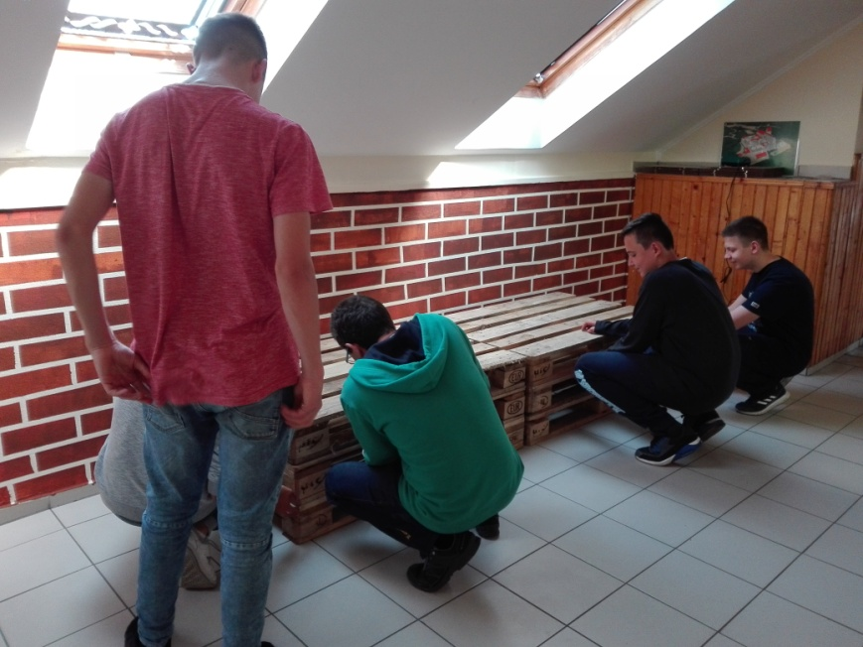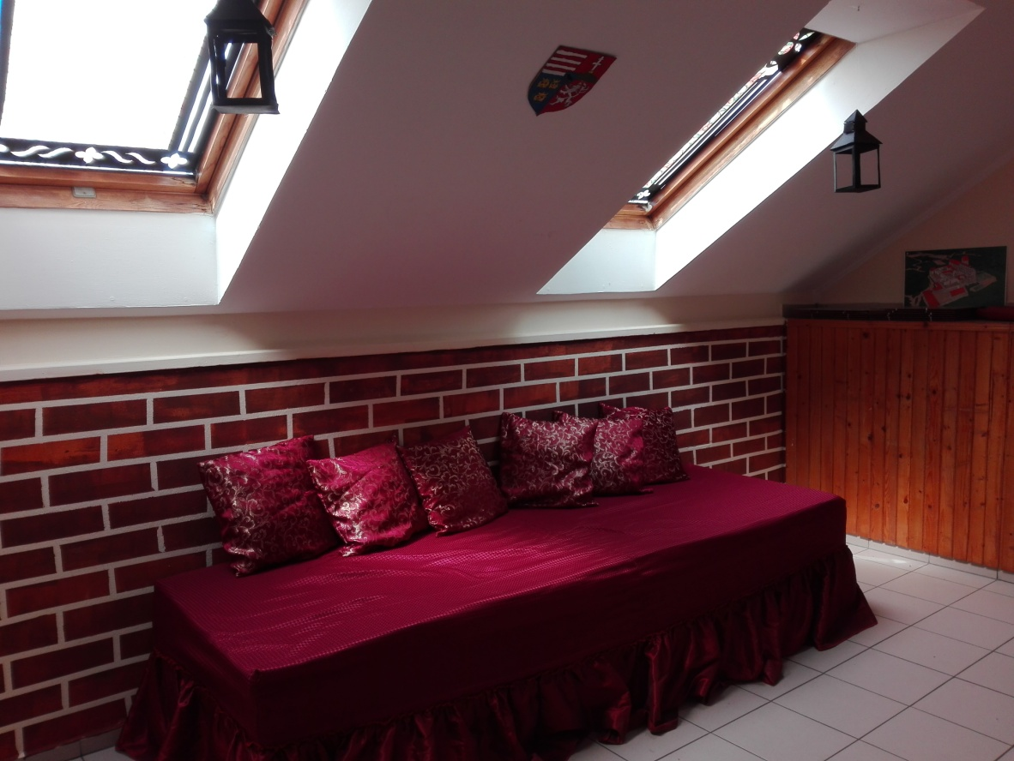

A lányok főként a lakástextilek elhelyezésében, párnák elkészítésében és a berendezés esztétikai megoldásban segédkeztek, a padlóburkolatra korhű mintázatot terveztek (öntapadós tapétából). Az ablakokra öntapadós üveg fóliából készítettek festett ablakot imitáló díszletet.

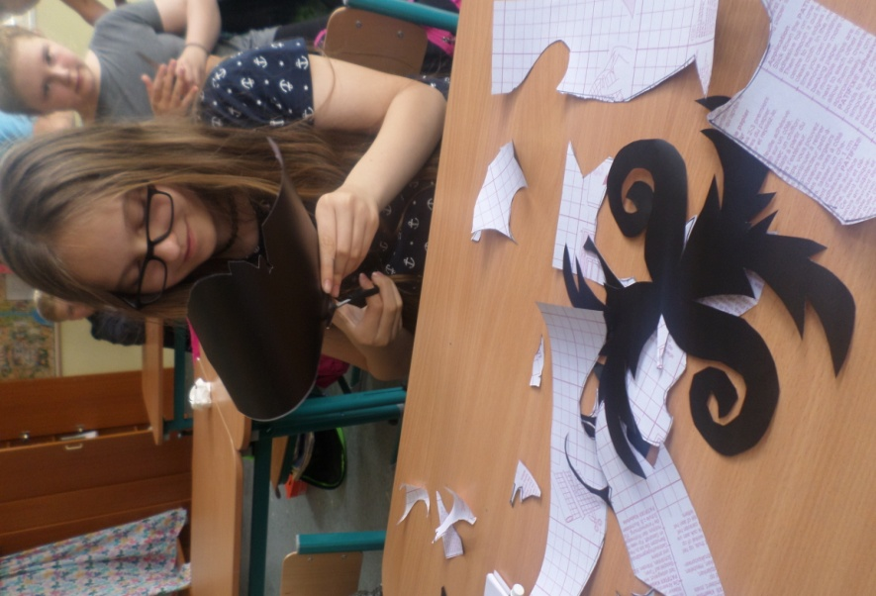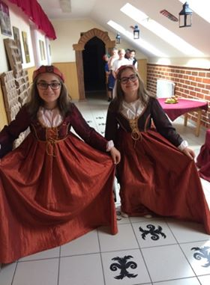

- Projektzáró tantestületi értekezlet, önértékelés, a lakópark átadó megszervezése
A projekt megvalósításához nagy segítséget nyújtott a megvalósítás időszakában lezajlott Mátyás témahét is (ld. www.reftantar.hu: Témanap: Mátyás király udvarában). A témahét foglakozásai egyértelműen elősegítették a projekt megvalósulását is. Tanulóink és a kollégák többsége is nagy örömmel fogadta a megújulás lehetőségét és a komplex tanulásszervezés adta lehetőségeket!
A tantestületi értekezleteken és a diákok visszajelzései alapján (DÖK) is és rengeteg pozitív megerősítést kaptunk, hogy a jövőben is legyünk részesei hasonló feladatoknak.

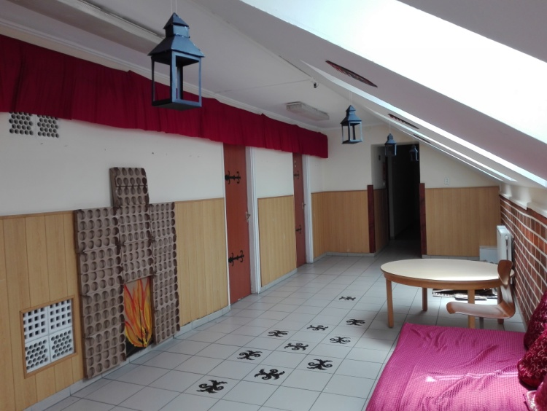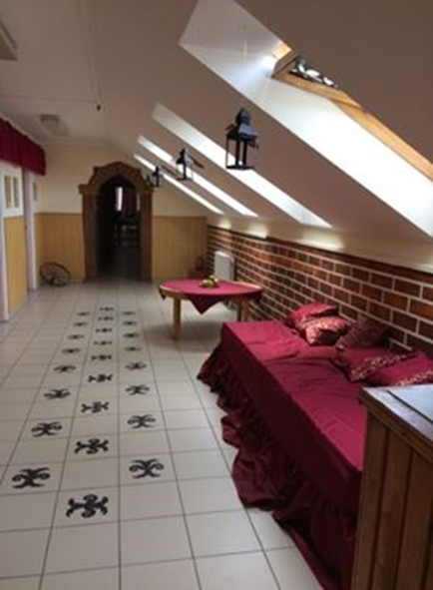

- Meghívók készítése, záróünnepség megszervezése, kivitelezése
A projekttel párhuzamosan zajló témahéten (ld www.reftantar.hu: Témanap: Mátyás király udvarában) lehetőség volt Mátyás királyról szóló mese/történet feldolgozására is. Az 5. évfolyamos diákjaink korhű jelmezt öltve magukra adták elő a Mátyás és a varga című történetet. Ezt a jó hangulatú előadást ismételtük meg közkívánatra a záróünnepségen is – DÖK gyűlésen és tantestületi értekezleten való egyeztetést követően. Az ünnepélyes átadón a Gyulai várból kölcsönkapott ruhákban adták elő műsorukat tanulóink. Osztályfőnökeik támogatásával kivitelezték a produkciójukat – magyar valamint tánc és dráma órákon begyakorolva azt.

A meghívó tervezését –amit a lebonyolításban és megvalósításban segítséget nyújtó szülők, pedagógusok kaptak - a rajzból tehetséges 7. évfolyamos diákjaink vállalták.
Tekercs formájában szalaggal átkötve adták át/ vitték haza szüleiknek tanulóink. Iskolánk faliújságján tájékozódhattak tanulóik is az eseményről.
A rendezvényen, trombitán játszó diákjaink vállalták az előadás fanfárjának zenei kivitelezését. Prózamondó diákunk hírmondóként, rímekbe foglalva nyitotta meg a záró rendezvényt. Az ünnepi lakomát szimbolizáló gyümölcstálakat fatálon, biológia órákon készítették a 7. évfolyamos diákok – megelőzte ezt a főbb témáknál említett étkezési szokásokról és higiéniáról szóló beszélgetés sorozat (diákok kiselőadásával).
Az ünnepség részleteit DÖK gyűlésen egyeztettük, majd az osztályok képviselői tájékozatták diáktársaikat is az eseményről, melynek ők maguk is részesei lehettek.

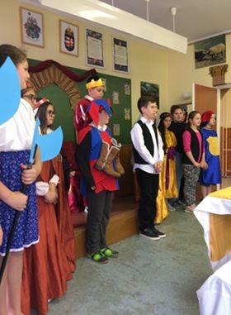

A megvalósításban feladatot vállaló szülők és pedagógusok koordinálása és a velük való egyeztetés folyamatos volt. A záró rendezvényen elismerő oklevelet adtunk át részükre, megköszönve áldozatos munkájukat és segítségüket.

- Dokumentumok összegyűjtése, projekt zárása

Feladatok, tevékenységek | Idő | Helyszín | Felelős  (a projektcsapat tagjai) | Segítők  (pl. szülők, szakemberek, tanulók) | Eszköz | Anyag | Sikerkritérium, indikátor  (mérhető, számszerűsíthető, konkrét – az ellenőrzés alapja)
Dokumentumok összegyűjtése, projekt zárása | 2019. május | iskolánk épülete | Pesti-Gurmai Klára, Vizlendvay- Veres Krisztina | vezetőség tagjai tantestület tagjai, DÖK tagok, szülők, szakemberek | laptop, fényképező-gép, pen drive | fénymásoló lap | a projekt zárásához szükséges összes dokumentum! (Számlák, fényképek, produktum stb.)

A dokumentumok (hozzájárulási nyilatkozatok, jegyzőkönyvek, javaslatok, lakópark és trónterem használatának házirendje) összegyűjtésében segítségünkre voltak a jegyzőkönyv vezetői, irodai munkát ellátók, és a DÖK tagjai is.
Iskolánk vezetősége, tantestülete és a részt vevő szülők mellett, az irodai munkát végzők, valamint a karbantartást és takarítás ellátó személyzet is mindig segítségünkre volt!

- A „Lakópark” fenntartásának, használatának megtervezése

Feladatok, tevékenységek | Idő | Helyszín | Felelős  (a projektcsapat tagjai) | Segítők  (pl. szülők, szakemberek, tanulók) | Eszköz | Anyag | Sikerkritérium, indikátor  (mérhető, számszerűsíthető, konkrét – az ellenőrzés alapja)
A „Lakópark” fenntartásának, használatának megtervezése értekezlet és DÖK gyűlés keretein belül | 2019. május | iskolánk épülete  értekezlet terem | Pesti-Gurmai Klára, Vizlendvay- Veres Krisztina | vezetőség tagjai tantestület tagjai, DÖK tagok | laptop, projektor | fénymásoló lap | A „Lakópark” elkészült házirendje  A „Lakópark” használatának elkészült ütemterve  Jegyzőkönyv az összegyűjtött tervekről

Tantestületi értekezleten és DÖK gyűléseken tett javaslatok alapján, mind a „lakópark”, mind a „trónterem” használata iskolánk minden tanulója előtt lehetőség a jövőben is.

Főbb lehetőségek, amit megfogalmaztunk:
- Rendhagyó történelem órák különleges környezetben
- Olvasósarok/olvasó kör működtetése, napi használata
- Jeles történelmi napok/ események helyszíne
- Tánc és dráma, olvasás, rendhagyó irodalom órák helyszíne

A DÖK tagjai pontokba foglalták az új „lakókörnyezet” rövid házirendjét is!

Összegzés

A komplex tanulásszervezési forma összességében szakmai innovációt valamint új tanítási stílus lehetőségét és örömét nyújtotta, pedagógusaink számára. A számunkra sok-sok előzetes készüléssel és munkával járó feladat, tanulóink motiválásának, komplex látásmódjuk fejlesztésének, közösségé szerveződésének és együttműködésének elősegítését eredményezte.
A nem könnyű feladatot közös erővel és összehangolt szervezéssel megoldottuk és örömmel vettük birtokba a megvalósult produktumokat.
Terveink között szerepe, hogy a jövőben is szeretnénk hasonló lehetőségeket kipróbálni és a többségében frontális tanítási munkafolyamataink közé projekteket is beilleszteni.

